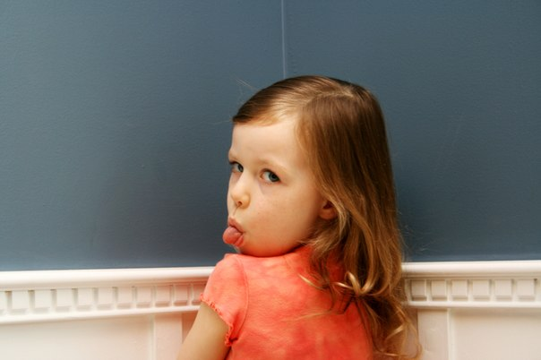
Кризис 7 лет.
- Непослушание.
- Ребенок «не слышит» родителей, замедленно реагирует на обращение.
- Демонстрация взрослости. Отказ от любимых игр, «детских» предметов, «детской» одежды. Страх выглядеть «как маленький».
- Ребенок не сразу выполняет просьбы родителей, даже после того, как согласился их выполнить.
- Капризы.
- Ребенок плохо переносит критику. Зато постоянно ждет похвалы.
- Упрямство.
- Появляется манера хитрить.
- Манерность в поведении, неестественность. Ребенок ведет себя как клоун, паясничает.
- Утрата спонтанности и непосредственности реакций. Ребенок обдумывает ситуацию прежде, чем что-то сделать или среагировать.
В чем причины и смысл кризиса 7 лет у детей? Ребенок к этому возрасту осознает свою внутреннюю жизнь. Он понимает, что такое, когда он злится, радуется, грустит или боится. Но пока не очень умеет обращаться со своими чувствами. Не знает, как и когда их надо показывать. В этом – причина утраты спонтанности, а также – появляющейся неестественности, манерности. Представьте себе, что вы впервые сели за руль автомобиля. Будете ли вы вести машину так же уверенно и непринужденно, как водитель с опытом? Вот так же ребенок учится обращаться со своими чувствами.
В этот же момент ребенок начинает остро осознавать, чего он хочет, а чего – не хочет. Отсюда – упрямство, капризы, отказы слушаться. Ребенок уже понимает: я этого сейчас не хочу, и ему важно, чтобы родители подтвердили, признали его право на собственные желания. При этом находить баланс между «хочу» и «надо» ребенок еще не умеет. Собственно, этому он и учится, когда с замедлением реагирует на обращение или выполняет просьбу. Что, к сожалению, часто приводит к конфликтам между родителями и детьми, если родители не понимают смысл процесса.
Еще один аспект кризиса 7 лет у детей – ребенок что-то новое понял о себе, своих чувствах и желаниях, отличил себя от других. Я хочу этого, а другой – нет. Я радуюсь, а другой – злится. Так ребенок начинает видеть других людей и понимать, что они видят мир по-другому. И перед ребенком встает острейший вопрос: а каким они видят меня? Хороший я для них или плохой? Значит ли это, что я на самом деле хороший – или плохой? Начинает формироваться самооценка.
В этот период очень важно, чтобы родители занимались повышением самооценки ребенка.
Кризис 7 лет – один из сложнейших в жизни детей из современного общества. Это обусловлено одновременным началом занятий в школе. Такое совпадение во времени двух сложных процессов требует большого внимания со стороны родителей. Если развитие личности ребенка в дошкольном возрасте проходило успешно, в школе не возникло проблем в отношениях с одноклассниками и учителями, ребенок не оказался отстающим по какой-либо дисциплине, а его родители правильно реагировали на происходящее – скорее всего, кризис пройдет без больших сложностей и успешно.

